1ère pro : Géographie : Sujet d'étude n°2 :

Pôles et aires de puissance

Situation n°1 : La Californie : Mythes et limites de la puissance californienne

Quels sont les fondements de la puissance californienne et quelles en sont les limites ?

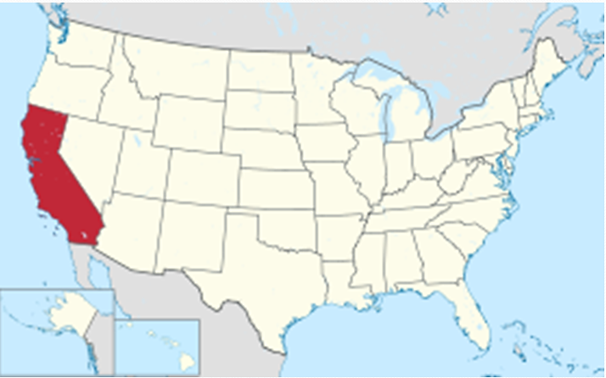

A) Les fondements de la puissance californienne.

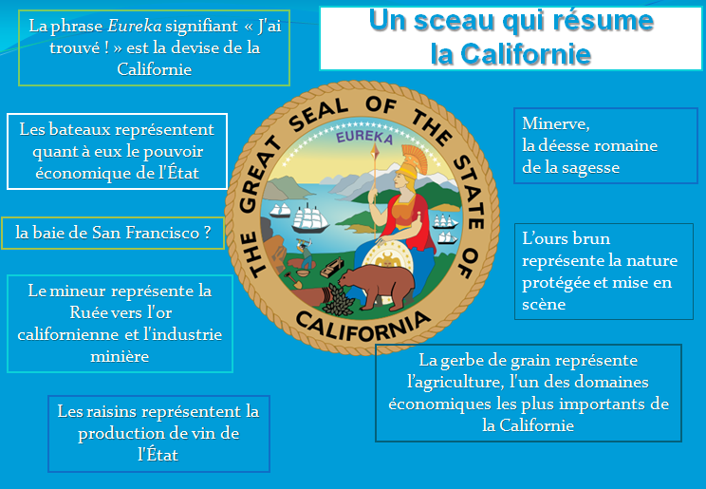

Document 1 :
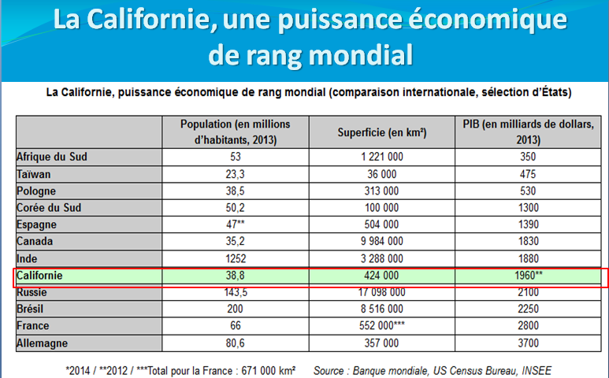

Document 2 :
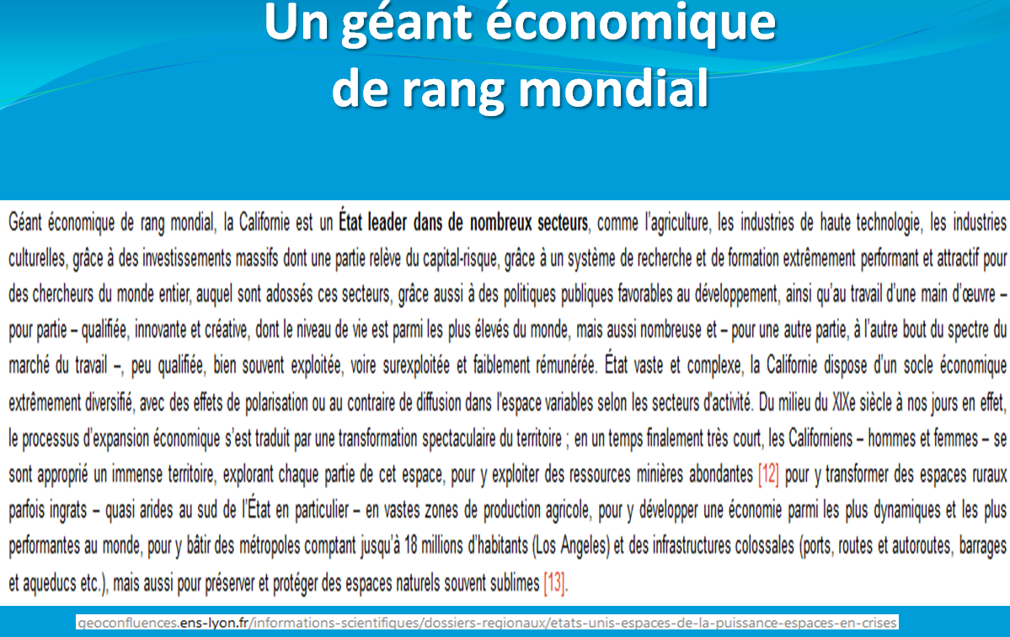

Réalisation de la carte mentale sur l'ENT Léo

a) L'agrobusiness californien

Document 3 : vue aérienne de l'Imperial Valley Document 4 : La Napa Valley, le "vignoble des Etats-Unis"

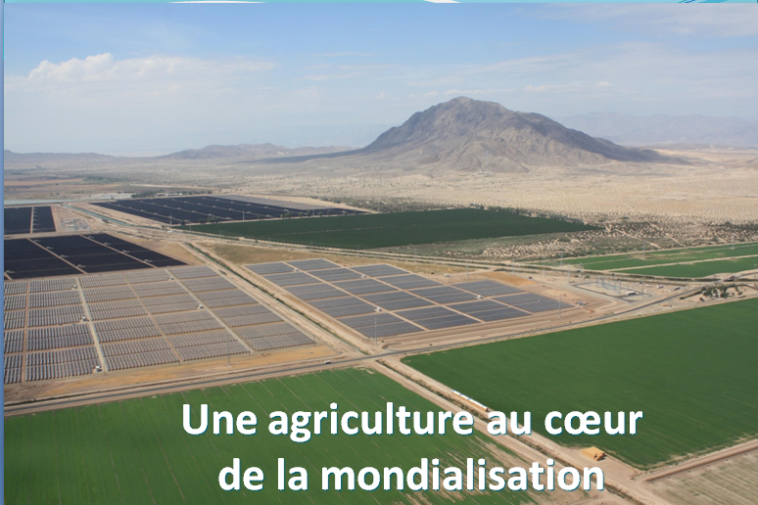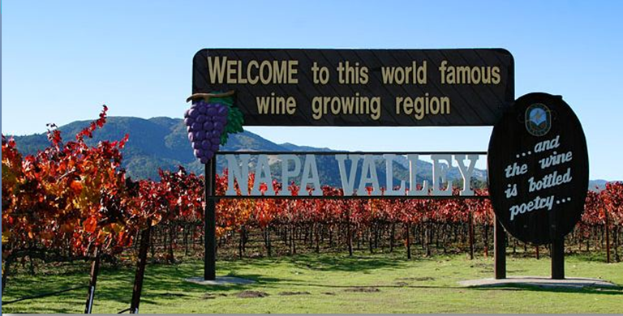

Document 5 : Des productions d'envergure mondiale Document 6 : les espaces agricoles californiens

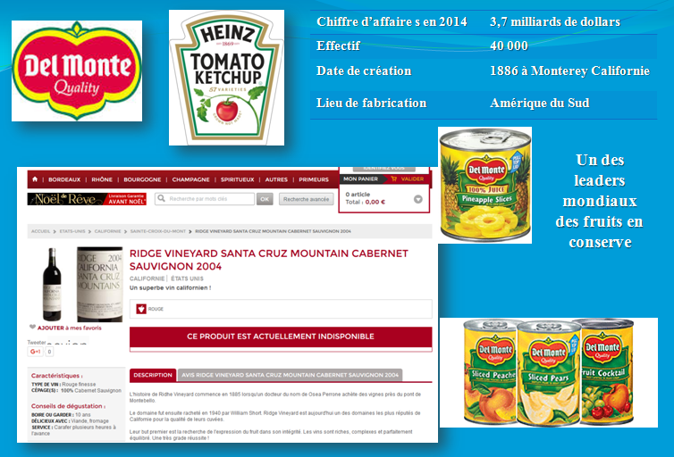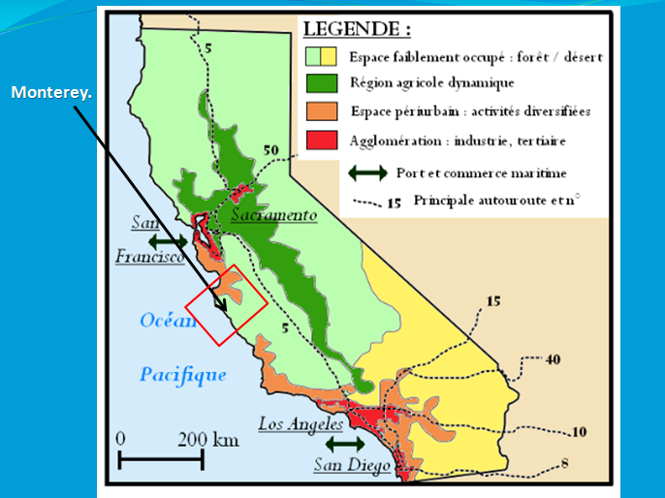

b) Les hautes technologies, élément central de la puissance industrielle

Document 7 : la Silicon Valley, cœur de l'informatique mondiale... Document 8 : ... dans la baie de San Francisco
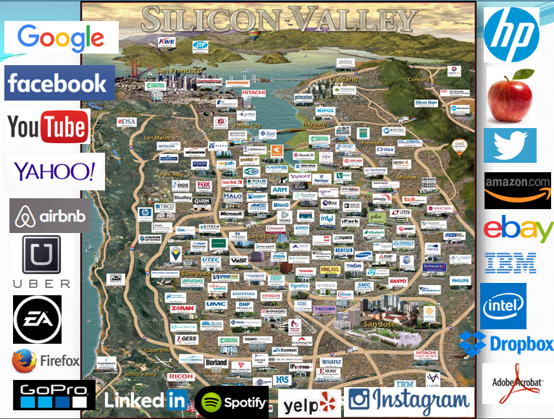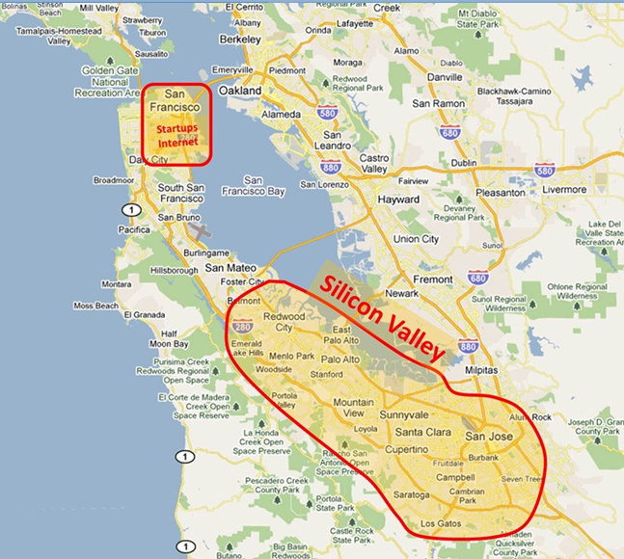

Document 8 : La Silicon Valley, modèle type de la technopole

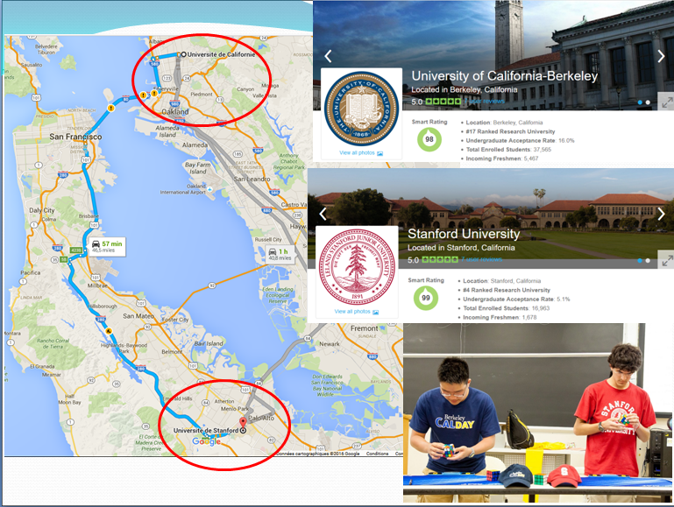

Document 9 : un exemple d'entreprise innovante californienne, Tesla : visionnage d'une vidéo (reportage du journal de 20h de France 2) + entrez le lien sur le navigateur de la tablette, visionnez la vidéo et répondez au questionnaire.
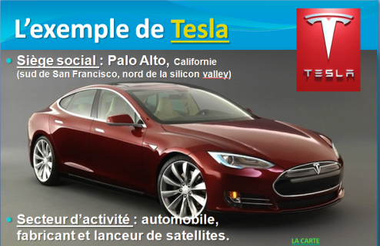

c) L'industrie du divertissement et du tourisme

Document 10 : Los Angeles, capitale mondiale des médias et du cinéma 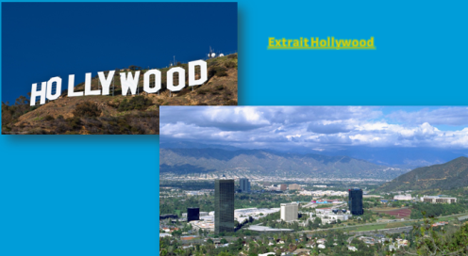
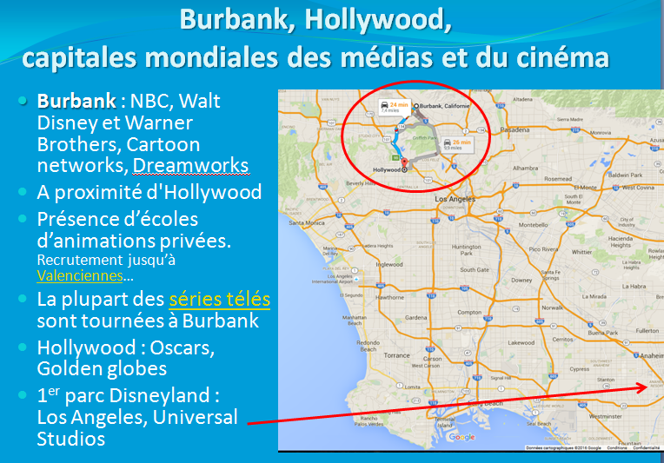

B) L'organisation de l'espace californien

Document 12 :
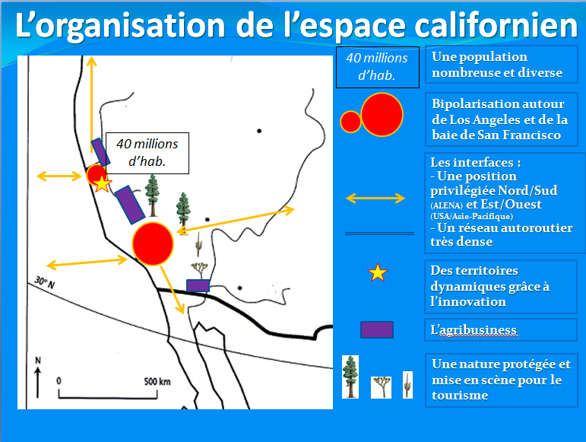
San Francisco
Los Angeles

C) Les limites de la puissance californienne

Document 13 : Un risque sismique très important (source : https://fr.wikipedia.org/wiki/Faille_de_San_Andreas)

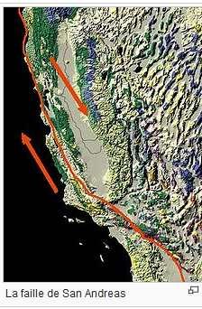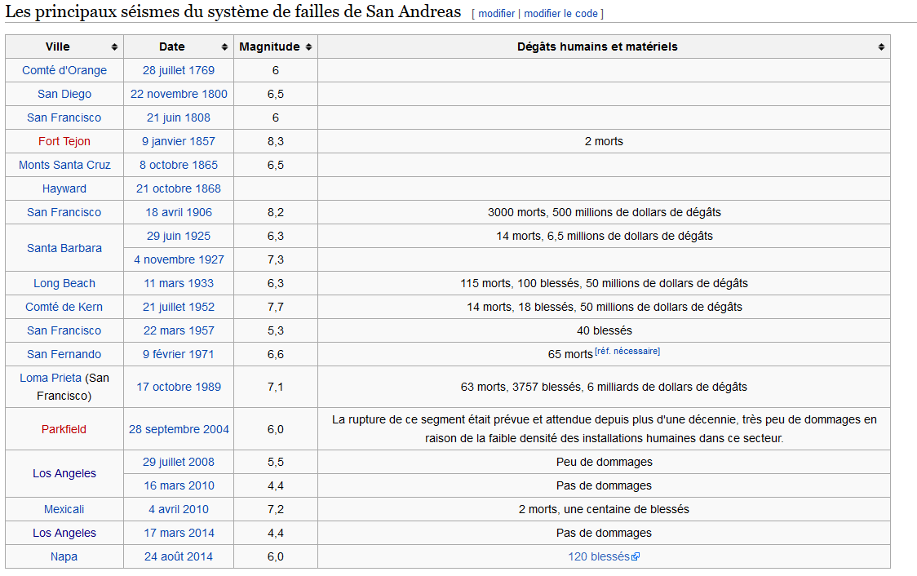

Document 14 : un manque d'eau de plus en plus fort (source : http://www.ecoco2.com/images/blog/2015/secheresse_californie)

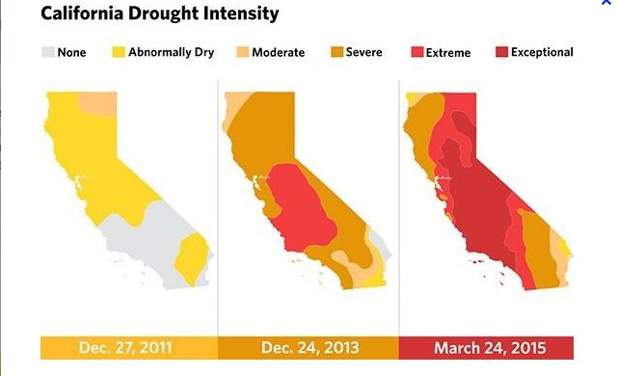

Quizz final sur l'aire de puissance californienne avec Kahoot

Connectez vous sur Kahoot.it avec votre smartphone.
Entrez le code PIN affiché sur le tableau et tapez votre prénom.

